Королевская кровь. Правила

Правила игры
Место. Игра идет в пределах города Прага. Большая часть игровых событий будет происходить в восточной части района Прага 1.
Время. Игра идет нон-стоп со старта в пятницу днем до завершения ночью с субботы на воскресенье. В часы с 3 до 9 утра лучше никого особо не дергать, кроме как по взаимному согласию.
Коммуникация. В игре есть единый общий чат в Discord, где все сообщения неанонимны (нельзя отобрать у другого телефон и писать от его имени), и инстаграм, где все сообщения анонимны (и можно подписываться любым именем). Вся коммуникация происходит либо вживую (устно, записками, надписями на стенах и т.д.), либо через чат, либо через инстаграм. Приватных чатов нет, личные сообщения запрещены, за исключением секса.
В Discord в общем чате (general) можно обратиться к кому-то персонально, написав его имя в чате после собаки @ - в этом случае адресату придет уведомление о том, что к нему обратились в чате и сообщение не потеряется.
Мастерские сообщения и новости публикуются либо в чате, либо в инстаграме.
Секс. Сядьте спина к спине, но не касайтесь друг друга ни спинами, ни руками. Модель полностью бесконтактная, между вами должен оставаться воздух. Пишите друг другу личные сообщения о том, что вы делаете друг с другом и как вы реагируете на это. Окончание процесса обозначается парным (тройственным и т. д.) селфи в инстаграм. Внимание: есть секс-боты, они представятся вам в личных сообщениях сами и предложат свои услуги. Бот вызывается командой в общем чате /yesmaster.
Драки и парализация. Драки отыгрываются ожесточенной перебранкой на выдуманном языке. Кто победил — определяете сами. Проигравшим, например, может быть тот, кто выдохся или сбился.
Окончание драки обозначается селфи в инстаграм. Формат селфи определяет победитель (может заставить проигравшего сделать дурацкое селфи или просто обнять его для примирения etc.).
Выстрелить в человека на нашей игре можно из пушки-парализатора, который отыгрывается микронерфом (небольшим нерфом). Убедительно просим не везти огромные нерфы и не привлекать внимание полиции многозарядными пластиковыми устройствами #охужэтирусские.
Из нерфа человека можно парализовать (остановить на 5 минут, чтобы обыскать, или воспрепятствовать каким-то его действиям в игре).
Убить на нашей игре нельзя (да, даже Озарука! не так-то он и плох, бедняга!). Умереть можно только по собственной воле или в мистическом пласте/пространстве перформанса. Убийства не в фокусе игры.
Оглушений на игре нет (зачем это ретроградство, когда есть пушка-парализатор!).
Обыск (после парализации). По договоренности. В помещении человека можно обыскать по жизни, если он не против. На улице обыск строго ограничен. Обыскивающий задает вопрос: «Что у тебя в карманцах?» Обыскиваемый шипит и отдает колечко. Занавес.
Лечение. Любой персонаж может оказать другому первую помощь после драки. Отыгрывайте произвольно (можно перевязать раненого, дать ему адреналиновый коктейль, сделать скриншот, как вы вызываете Uber до ближайшей больницы). Процесс завершается фото в инстаграме. Помимо этого раненый в драке персонаж может самостоятельно доковылять до ближайшей пражской аптеки/больницы/частного врача и сделать возле нее селфи. После этого считается, что пражские врачи приводят персонажа в удобоваримый вид.

Правила по снам
Прямо перед Прагой г-н Озарук вывез звёзд на короткий уикенд на Багамы. После путешествия в тропики со всеми вами случился неизбежный джетлаг, так что не стоит удивляться, если кому-то захочется вздремнуть в середине дня.
На игре с вами могут случиться сны двух видов:
- Если у вас психологический перегруз/персонаж в экзистенциальном тупике/вы не знаете, что вам делать, мы рекомендуем вам терапевтический исцеляющий сон в модной освежающей супергалобарокриокамере. Для этого приходите на мастерку (дом Reznicka), где вас встретит наш мастер по снам/психолог на полигоне Анна Крючкова (персонаж Элли Миллиган) и погрузит в исцеляющий сон. В процессе релаксации в криокамере вы можете по жизни выпить чаю и выговориться или же увидеть сон от мастера о вашем персонаже и погрузиться в него. Можно в камеру залечь и вдвоем и даже втроем.
- С вами может случиться внезапное погружение в сон. Об этом вам скажет игротехник. Во время вашего сна с вашим персонажем не может ничего случиться. В пространстве сна общую канву происходящего вам расскажет игротехник, а за вами остаётся право на всю дальнейшую свободу действий. В сне могут оказаться другие герои и персонажи. Сон заканчивается, когда это озвучит игротехник, но если вам некомфортно, вы можете проснуться в любой момент.
- Если вы главный герой сна, то ваша задача отыгрывать происходящее преимущественно через тело. Если вам говорят, что вы дрожите, танцуете, вам страшно, то покажите это.
- Вас как игроков могут вовлечь в чужой сон. Тогда вы участвуете в нем, как герои и персонажи этого сна, помогая или противодействуя тому, кто является во сне его главным героем. Игротехник, рассказывая сон, будет делать паузы, во время которых вы сможете сориентироваться и заступить на место вспомогательного героя сна. Сон - действие коллективное. Помогайте друг другу и будьте бережны.
Коробки. Коробки Кульдиг - это эмоции, которые меняют мир. Корпорация выдает Звездам задания на Коробки — целиком на творческую группу или персонально, а также ориентиры по времени их готовности. Запросы бывают самые разные. Например, в Лондоне местную знаменитость попросили доставить в Тейт-Модерн сделанный за 10 минут объект современного искусства, а из Токио нам запомнилась та Коробка, где один японский геймер исполнил на украденном синтезаторе Towards the Beloved City.
Коробка - это видео (от 20-30 секунд до нескольких минут) с контентом в соответствии с ТЗ Коробки (или вашим замыслом), сопровожденное озвученным нарративом, в котором в произвольной художественной форме описывается происходящее в кадре, а также те эффекты, которые происходят со зрителем (например, после коробки о милых котах вы можете ужасно захотеть завести кота). Важно реализовать полученный императив при первой же удобной возможности.
Готовая Коробка отправляется Корпорации (лично господину Озаруку), а в дальнейшем хранится на смартфоне того, кто записывал видео. Готовую Коробку можно показывать, одновременно - только одному человеку (дайте ему пару наушников, чтобы он слышал эффект). Коробку нельзя перекидывать на другое устройство или выкладывать в инстаграм.
Помимо Коробок, которые вы создадите сами, вам могут встретиться фирменные Коробки Корпорации или нелегальные Коробки с черного рынка. Методика взаимодействия с ними аналогичная.
Выкладывая коробку, сделанную по заказу Корпорации, используйте тег #коробкакульдиг (коробки с черного рынка в инстаграм не выкладываются).
Тот, кто идет путем алхимика, может не соблюдать “корпоративный стиль”. Его Коробка - это его делание, отображение его этапов Пути. Она может быть любой длины и любого формата. Ее эффект всегда только один: смотрящий Коробку понимает что-то об изменениях в авторе Коробки. Выкладывая такую коробку отметьте ее тегом #коробкапути
Все ваши фото, видео, Коробки Пути и Коробки Корпорации, а также Stories вы выкладываете через smmplanner.com, логин и пароль от корпоративной почты, а также порядок действий в smmplanner’е мы сообщим вам в чате в Discord’е.
Внимание! В предыгровой подготовке вы могли выкладывать свои Коробки в инстаграм, и мы это приветствовали.
На игре все будет иначе: Корпорация контролирует Коробки. Поэтому, выкладывая коробку через smmplanner, ставьте датой отложенной публикации, например, май этого года. Далее корпорация разберется.
Также мы не хотим ограничивать ваше свободное творчество, поэтому вы можете выкладывать также через smmplanner любые тематические фото, видео и Stories с тегом игры #королевскаякровь2019 или #кк2019
Обязательно поставьте Discord! Подробная инструкция подключения этого приложения лежит в закрепленном сообщении в чате всех игроков. Если есть проблемы с установкой Discord, пишите Arch’у (Антон Ямпольский).
Разлогиньтесь из инстаграма, пожалуйста. Мы решили, что, используя планнер, мы избежим возможности бана, и нашу игру не постигнет участь многих игр, использующих сетевые инструменты и прочая. Чтобы овладеть планнером, нужно просто открыть сайт.

Правила по алхимическому пути: https://vk.com/@kk2032-rabota-alhimik-otpravlyaetsya-..

Работа. Алхимик отправляется в Путь.
Если ты вошел на путь, ты должен его пройти.
Повернув назад, ты оступишься и будешь катиться вниз, пока не окажешься там, откуда начал свой путь.
Но твой выбор идти вниз может быть и осознанным.
Ты - алхимик. Варка - твоя.
Когда ты понимаешь, что пришло время работы, ты отправляешься в Путь.
Ты слушаешь себя - ты понимаешь, на какой стадии твоя душа. Потом ты приходишь к королю своей стадии и говоришь, что готов уйти. Король может говорить с тобой, а может и не говорить. Может напутствовать тебя, а может отказать и тебе придется его уговаривать. Как бы то ни было, в Путь ты отправишься лишь, когда получишь путевые карты.
Каждая путевая карта соответствует своей сефире. Каждая сефира имеет привязку к некоторой географической точке. Соответствия визуального между древом сефирот и расположением точек на карте нет. Это духовная проекция.
Если ты отправился в Путь, ты должен посетить каждую сефиру, что указана на твоих карточках. Когда ты придешь на указанное в карте место, тебе надо будет отклеить черную, белую или желтую полоску (отклеивай только цвет той стадии, из которой хочешь выйти!) и прочитать послание. Подумай над тем, что ты узнаешь. Сделай, что посчитаешь нужным. Или не сделай. А потом иди дальше.
Когда ты пройдешь все отмеренные тебе сефиры, ты многое поймешь. Или нет. Так или иначе придет время значимого деяния. Делания. Соверши Работу. Запиши коробку. Покажи людям.
А потом приходи к королю той стадии, на которую ты пришел, отдай ему путевые карты, расскажи о пережитом и ступай дальше.
Если ты избегаешь встречи с королем, приди к Камере и расскажи ей. Она примет все. Не забудь оставить карты рядом с ней.
Готовься к следующему этапу варки.
Коротко резюме:
Когда ты решил переходить, поговори с королем своей стадии и получи от него набор карточек. На каждой карточке своя сефира.
Дальше идешь по очереди по сефирам, на которые получил карточки.
Отклеиваешь, как придешь на место, полоску своего цвета, и предпринимаешь те действия, которые считаешь нужными.
Когда обошел все сефиры на карточках, пишешь коробку и выкладываешь.
Далее идешь к королю новой стадии, сдаешь карточки, беседуешь.
Вместо короля можно поговорить с Камерой. Для этого надо попасть на мастерку.
После создания коробки и разговора ты осознаешь, перешел на новую стадию или нет.
Примечание: Если коробка не клеится, можно сначала поговорить с королем новой стадии об этом. Но коробку обязательно надо снять и выложить.
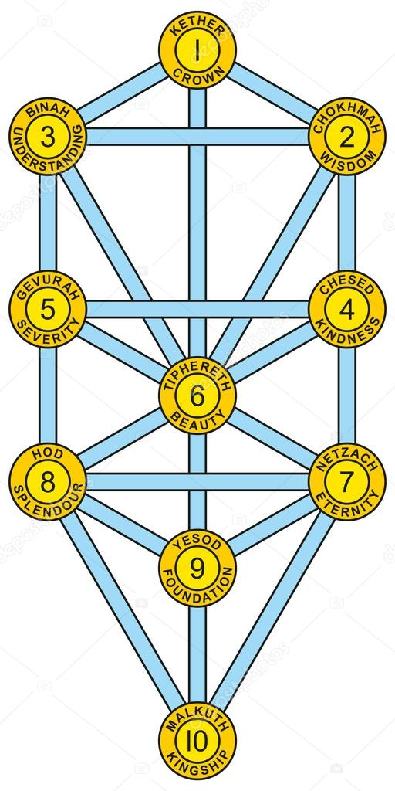
- Кетер «Корона» — океан бытия, бог Отец. Мир над миром.
Кетер - средоточие Рубедо. В Кетер обитает красный король Пржемысл.
На карте Кетер - это памятник Либуше и Пржемыслу в Вышеграде (самая даль), а после пробуждения Пржемысла - это то место, которое он объявит сам.
- Хокма «Мудрость» — мужское начало, бог Творец. Зодиак.
На карте Хокма - это остров Кампа и его парк современного искусства.
- Бина «Разум» — женское начало, Великая Мать. Сатурн.
На карте Бина - это еврейское кладбище.
- Хесед «Милосердие» — хранитель, император, милостивый государь. Юпитер.
На карте Хесед - Лоретта.
- Гебура «Строгость» — завоеватель, расширение границ через разрушение и войну, агрессия. Марс.
На карте Гебура - Пороховая башня.
- Тиферет «Красота» — бог Сын, божественное дитя, гармония, любовь, мир духовный мир. Солнце.
Тиферет - средоточие Цитринитас. В Тиферет живет желтый король Карл.
На карте Тиферет - это апартаменты Original.
- Нецах «Победа» — эстетика и красота, сфера эмоций. Венера.
На карте Нецах - Собор св. Вита, выстроенные на руинах древнего храма плодородия.
- Ход «Слава» — ментальная сфера, интеллект, проводник. Меркурий.
На карте Ход - Карлов мост.
- Есод «Форма» — астральный мир, обращенность внутрь, сны. Луна.
Есод - средоточие Альбедо. В Есод живет белый король Вацлав.
На карте Есод - это апартаменты Town Square.
- Малкут «Царство» — материя, природа. Земля.
Малкут - средоточие Нигредо. В Малкут живет черный король Сигизмунд.
На карте Малкут - это апартаменты Luxury.
Даат «Бездна» - антипод и дверь во тьму. Антимир.
Это место прорыва всего подспудного и хтонического.
На карте Даат - это астрономические часы, потому что там прорывается предвечное. Но Даат хаотичен и местоположение его может меняться.

Это ВСЕ правила, которые будут использоваться на нашей игре. Экономика наших Звезд не волнует — их баснословные гонорары зачисляются на золотые карты, и о деньгах в Корпорации никто не думает. О своих спецспособностях некоторые персонажи узнают отдельно. Просьба верить происходящему и своим соигрокам/мастерам/игротехникам. Если картонная коробка нарративно взорвалась, то она взорвалась, если вас вылечили наложением рук-протезов, то вас вылечили (не забудьте сделать совместное селфи!).

